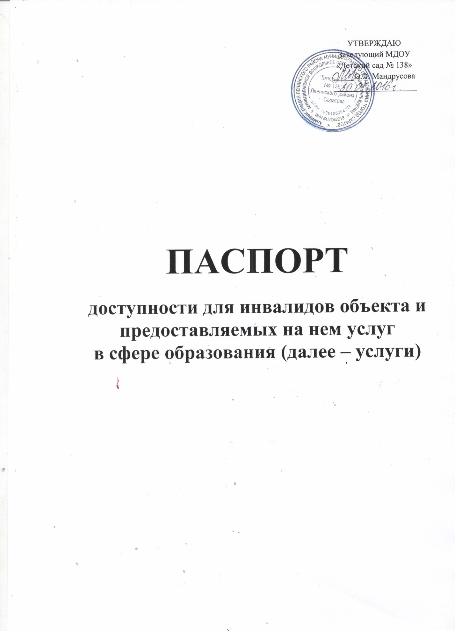

ПАСПОРТ
доступности для инвалидов объекта и предоставляемых на нем услуг
в сфере образования (далее – услуги)
I. Краткая характеристика объекта
Адрес объекта, на котором предоставляется(ются) услуга(услуги):
Г. Саратов, ул. 2-й Московский проезд, дом 7
Наименование предоставляемой (мых) услуги (услуг)
Образовательная деятельность
Сведения об объекте:
-отдельно стоящее здание 2 этажей: 1063,3 кв.м.
-часть здания_1___этажей, 531,65 кв.м.
-наличие прилегающего земельного участка: да: 5002 кв.м.
Название организации, которая предоставляет услугу населению (полное наименование - согласно Уставу, сокращенное наименование):
Муниципальное дошкольное образовательное учреждение «Детский сад № 138» Ленинского района города Саратова (МДОУ «Детский сад № 138»)
Адрес места нахождения организации:
410062 Г. Саратов, ул. 2-й Московский проезд, дом 7 ,Тел.: 8 (8452) 382254
е-mail: Detskiysad138@yandex.ru
Основание для пользования объектом (оперативное управление, аренда, собственность):
оперативное управление
Форма собственности (государственная, муниципальная, частная) муниципальная
Административно-территориальная подведомственность (федеральная, региональная, муниципальная): муниципальная
Наименование и адрес вышестоящей организации:
Администрация Ленинского района МО "Город Саратов", 410052, г. Саратов, ул. Международная, 1. Тел.: 632757; Факс: 340816; e-mail: len-obr@yandex.ru
II. Краткая характеристика действующего порядка предоставления на объекте услуг населению
Сфера деятельности: образовательная деятельность
Плановая мощность (посещаемость, кол-во обслуживаемых в день, вместимость, пропускная способность): 174
Форма оказания услуг (на объекте с длительным пребыванием, в т.ч. проживанием, обеспечение доступа к месту предоставления услуги, на дому, дистанционно): дистанционно
Категория обслуживаемого населения по возрасту (дети, взрослые трудоспособного возраста, пожилые; все возрастные категории): дети
Категории обслуживаемых инвалидов (инвалиды с нарушениями опорно-двигательного аппарата, нарушениями зрения, нарушениями слуха): нет

III. Оценка состояния и имеющихся недостатков в обеспечении условий
доступности для инвалидов объекта
№ п/п | Основные показатели доступности для инвалидов объекта | Оценка состояния имеющихся недостатков обеспечения условий доступности для инвалидов объекта
1. | выделение стоянки автотранспортных средств для инвалидов | нет
2. | сменные кресла-коляски | нет
3. | адаптированные лифты | нет
4. | поручни | нет
5. | пандусы | нет
6. | подъемные платформы (аппарели) | нет
7. | раздвижные двери | нет
8. | доступные входные группы | нет
9. | доступные санитарно-гигиенические помещения | нет
10. | достаточная ширина дверных проемов в стенах, лестничных маршей, площадок | нет
11. | надлежащее размещение оборудования и носителей информации, необходимых для обеспечения беспрепятственного доступа к объектам (местам предоставления услуг) инвалидов, имеющих стойкие расстройства функции зрения, слуха и передвижения | Нет  Есть только дистанционно
12. | дублирование необходимой для инвалидов, имеющих стойкие расстройства функции зрения, зрительной информации - звуковой информацией, а также надписей, знаков и иной текстовой и графической информации – знаками, выполненными рельефно-точечным шрифтом Брайля и на контрастном фоне | нет
13. | дублирование необходимой для инвалидов по слуху звуковой информации зрительной информацией | нет
14. | иные | нет

IV. Оценка состояния и имеющихся недостатков в обеспечении условий доступности
для инвалидов предоставляемых услуг
№ п/п | Основные показатели доступности для инвалидов предоставляемой услуги | Оценка состояния имеющихся недостатков обеспечения условий доступности для инвалидов предоставляемой услуги
1. | при входе в объект вывески с названием организации, графиком работы организации, плана здания, выполненных рельефно-точечным шрифтом Брайля и на контрастном фоне | нет
2. | обеспечение инвалидам помощи, необходимой для получения в доступной для них форме информации о правилах предоставления услуги, в том числе об оформлении необходимых для получения услуги документов, о совершении ими других необходимых для получения услуги действий | да
3. | проведение инструктирования или обучения сотрудников, предоставляющих услуги населению, для работы с инвалидами по вопросам, связанным с обеспечением доступности для них объектов и услуг | да
4. | наличие работников организаций, на которых административно-распорядительным актом возложено оказание инвалидами помощи при предоставлении им услуг | да
5. | предоставление услуги с сопровождением инвалида по территории объекта работником организации | да
6. | предоставление инвалидам по слуху, при необходимости, услуги с использованием русского жестового языка, включая обеспечение допуска на объект сурдопереводчика, тифлопереводчика | нет
7. | соответствие транспортных средств, используемых для предоставления услуг населению, требованиям их доступности для инвалидов | нет
8. | обеспечение допуска на объект, в котором предоставляются услуги, собаки-проводника при наличии документа, подтверждающего ее специальное обучение, выданного по форме и в порядке, утвержденном приказом Министерства труда и социальной защиты РФ | да
9. | наличие в одном из помещений, предназначенных для проведения массовых мероприятий, индукционных петель и звукоусиливающей аппаратуры | нет
10. | адаптация официального сайта органа и организации, предоставляющей услуги в сфере образования, для лиц с нарушениями зрения (слабовидящих) | да
11. | обеспечение предоставления услуг тьютора | нет
12. | иные | нет

V. Предлагаемые управленческие решения по срокам и объемам работ, необходимых
для приведения объекта и порядка предоставления на нем услуг в соответствии с требованиями законодательства РФ по обеспечению условий их доступности для инвалидов

№ п/п | Предлагаемые управленческие решения по объемам работ, необходимых для приведения объекта в соответствии с требованиями законодательства РФ об обеспечении условий их доступности для инвалидов** | Сроки
1. | Повесить при входе в объект вывески с названием организации, графиком работы организации, плана здания, выполненных рельефно-точечным шрифтом Брайля и на контрастном фоне | 2017
2 | Обеспечить предоставление инвалидам по слуху, при необходимости, услуги с использованием русского жестового языка, включая обеспечение допуска на объект сурдопереводчика, тифлопереводчика | 2020
3 | Обеспечить наличие в музыкальном зале индукционных петель и звукоусиливающей аппаратуры | 2028
4 | Обеспечение предоставления услуг тьютора | 2020
5 | Выделение стоянки автотранспортных средств для инвалидов | 2026
6 | Обеспечить сменными кресла-колясками | 2024
7 | Установить поручни | 2023
9 | Установить пандусы | 2018
10 | Установить раздвижные двери | 2020
11 | Установить адаптированные лифты | 2028
12 | Установить подъемные платформы (аппарели) | 2026
13 | Оборудовать доступные входные группы | 2021
14 | Оборудовать доступные санитарно-гигиенические помещения | 2027
15 | Оборудовать надлежащее размещение оборудования и носителей информации, необходимых для обеспечения беспрепятственного доступа к объектам (местам предоставления услуг) инвалидов, имеющих стойкие расстройства функции зрения, слуха и передвижения | 2019
16 | Обеспечить дублирование необходимой для инвалидов, имеющих стойкие расстройства функции зрения, зрительной информации - звуковой информацией, а также надписей, знаков и иной текстовой и графической информации – знаками, выполненными рельефно-точечным шрифтом Брайля и на контрастном фоне | 2021
17 | Обеспечить дублирование необходимой для инвалидов по слуху звуковой информации зрительной информацией | 2022
18 | Возможность самостоятельного передвижения по территории объекта людей с нарушениями опорно-двигательного аппарата (в том числе на креслах-колясках) | 2022
19 | Возможность самостоятельного передвижения по территории объекта людей с нарушениями зрения (направляющие, тактильная плитка и т.д.) | 2029
20 | Соответствие транспортных средств, используемых для предоставления услуг населению, требованиям их доступности для инвалидов | 2027
21 | Обеспечение допуска на объект, в котором предоставляются услуги, собаки-проводника при наличии документа, подтверждающего её специальное обучение, выданного по форме и в порядке, утвержденном приказом Министерства труда и социальной защиты Российской Федерации | 2028
22 | Предоставление специальных технических средств обучения коллективного и индивидуального пользования | 2028

№ п/п | Предлагаемые управленческие решения по объемам работ, необходимых для приведения порядка предоставления услуг в  соответствии с требованиями законодательства РФ об обеспечении условий их доступности для инвалидов** | Сроки
1. | Назначение ответственного за обеспечение условий доступности для инвалидов объектов и услуг | 2016
2 | Создание комиссии по проведению обследования и паспортизации объекта организации и предоставления услуг | 2016
3 | Проведение паспортизации объектов и услуг | 2016
4 | Реализация мер по обеспечению доступности объектов (в соответствии с выявленными недостатками по обследованию и паспортизации объекта). | 2030
5 | Реализация мер по обеспечению доступности услуг (в соответствии с выявленными недостатками по обследованию и паспортизации объекта | 2030

** С учетом выводов оценки состояния и имеющихся недостатков в обеспечении условий доступности для инвалидов объекта и порядка предоставления услуги, приведенных в разделе III и IV.

УТВЕРЖДАЮ
Заведующий МДОУ
«Детский сад № 138»
_____О.Э. Мандрусова
____________________

ПАСПОРТ
доступности для инвалидов объекта и предоставляемых на нем услуг
в сфере образования (далее – услуги)

